COLEGIO PSICOPEDAGOGICO EL ARTE DEL SABER

1. Papitos realizar en el cuaderno ferrocarril.

Colorea.

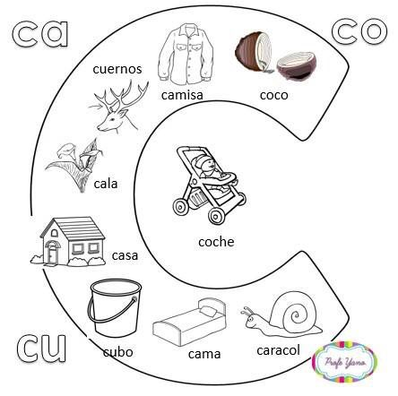

Ca co cu ca co cu

__ __ ___ __ ___ ___

2. Escribe y lee todas las palabras que encuentras en la letra c.

3. Recorta y pega objetos cuyo nombre inicien con ca, co, cu.

4. Según el video del cuento “la cuarentena es para todos” escoge un personaje dibújalo y escribe su nombre.

5. ¿Por qué es importante obedecer a la cuarentena?

6.Colorea completa las palabras con ca co cu y lee.

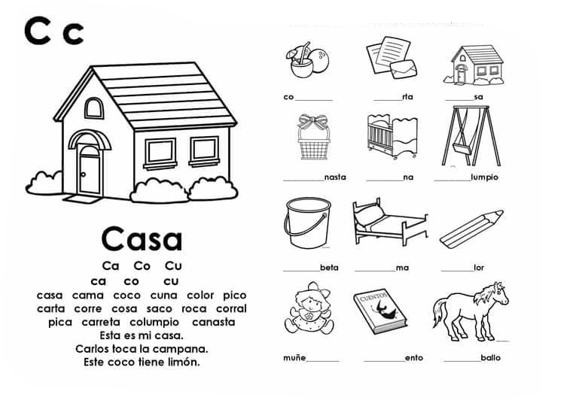

RECORDEMOS

Se escribe en lo gris, la mayúscula si ocupa otra línea. Todos vamos a reforzar manejo reglón y trazos.

Practica lectura en la cartilla nacho.

Investiga con tus papitos sobre los animales domésticos. Colorea, escribe el nombre de los animales domésticos.

